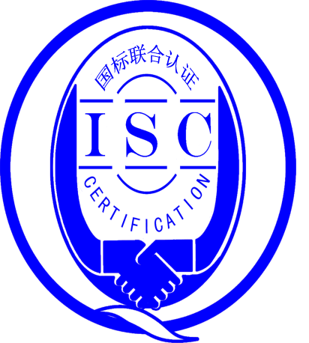

**测量管理体系**

**（****GB/T 19022-2003/ISO 10012:2003）**

**监督审核报告**

认 证 企 业：西派集团有限公司

编 号：0017-2017-2021

审核类型：年度监督审核

编号：0017-2017-2021

**监督审核报告**

**一、基本情况**

|  |  |  |  |
| --- | --- | --- | --- |
| 企业名称 | 西派集团有限公司 | 企业联系人 | 徐林 |
| 认证证书编号 | ISC-2017-0110 | 证书有效期 | 2022-05-08 0:00:00 |
| 监督审核次数 | 四 | 本次监督时间 | 2021年11月10日-11日上午 |
| 监督审核员  姓名及确认号 | 余 慧 | 注册(确认)编号 | 2021-M1MMS-1207225 |
| 苏倩霞 | 注册(确认)编号 | 2020-M1MMS-1275159 |
| 监督审核涉及的区域或部门 | 管理层、技术部、生产计划部（含车间）、质量管理部、采购部、市场部、人力资源部 | | |

**二、监督审核内容**：

1.一年内违反法律法规或重大事故的情况：

2020年监督审核至今，公司日常运行中生产经营平稳，企业未有违反法律、法规问题和产品质量问题的投诉或重大质量事故发生。企业营业执照等资质未发生变化。公司一年来重点做了以下工作：

1.1 企业建立测量管理体系后，在本监督审核年度内的运行基本正常、适宜，体系运行对实现目标是有效的。对公司产品质量、经济效益及管理水平提升、市场宣传推广、同行竞争都起到了重要作用。审核组在现场审核中，先、后抽样检查了涉及公司测量体系内的管理层、技术部、生产计划部（含车间）、质量管理部、采购部、市场部、人力资源部等部门。重点审核原材料进厂检验，生产工艺过程控制及出厂检验和测量设备量值溯源完成情况等。能按照管理体系文件的要求有效的对进厂原材料、生产过程和出厂检验进行监督管理，对关键过程进行控制。测量设备和测量过程能够持续满足顾客的测量要求。

1.2 公司不断提高自身能力，定期对员工进行体系培训，以确保体系的正常运行。对外部供方进行评价和管理，对顾客满意情况进行调查统计。实现制定的质量目标。

2.内部审核和管理评审的情况：

2.1内审情况：公司于2020年11月20日组织了公司测量管理体系内审，按GB/T 19022-2003标准的要素要求，对测量体系职能部门及生产车间进行了全要素的审核。内审是单独进行审核，开出了1个不符合项，并对不符合实施纠正，开展培训，对纠正有效性进行验证。通过内审确定了测量管理系统运转正常，人员、组织机构和体系文件健全，并形成了内审报告。

2.2管理评审情况：

企业于2020年12月20日进行了测量管理体系管理评审。是单独进行了评审。会议由总经理梁桂华主持，管理者代表李伏虎汇报体系运行情况，各职能部门负责人参加。会议对质量目标完成情况、内审、顾客满意度、各部门体系运行及不合格整改情况进行了评审。管理评审每年进行一次。会议肯定了公司测量管理体系基本充分、适宜，体系运行对实现目标指标、方针是有效的，并形成了管理评审报告。对加强员工培训，记录规范等基础工作提出了还要继续加强，对公司打造智能工厂资源配套提出了协作推进的要求。。

3.为持续改进而策划的活动的进展：

公司对已识别的测量过程，进行了有效性监视，计量要求的导出、不确定度评定、齐全，完整。

企业对识别的4130材料成份(C含量)检测关键测量过程进行了持续的控制，未见新增关键测量过程

a)计量要求的导出和验证：查4130材料成份(C含量)检测测量过程，计量要求导出方法正确，验证满足测量过程要求。详见附件《计量要求导出及验证记录表》

b)测量不确定评定：查4130材料成份(C含量)检测测量过程，测量不确定度评定正确。详见附件《测量不确定度评定》

c)有效性确认：查4130材料成份(C含量)检测测量过程，采用材料标样核查比对进行有效性确认，满足要求。详见附件《测量过程有效性确认》

d)测量过程的控制：查4130材料成份(C含量)检测测量过程，编制了控制规范，对测量人员、测量设备、测量环境进行控制，满足要求。

e)测量过程的监视：查4130材料成份(C含量)检测测量过程，采用统计技术进行控制和监视测量过程。详见《测量过程监视记录》

f)测量设备的溯源：公司未建立了最高计量标准，企业测量设备由扬州市天域计量测试有限公司、钢研纳克检测技术股份有限公司、金湖县综合检验检测中心、江苏大公计量校准技术有限公司等机构进行检定/校准。抽查8台测量设备检定/校准证书，溯源满足要求。详见《测量设备溯源检查表》

4.能源管理情况：

企业主要能耗以水、电为主，水、电2020年度折算总耗能为约218.7吨标准煤，不是重点耗能企业，能源设备配备符合要求，能源管理符合GB 17167-2006标准要求。

5.对认证审核时提出的不符合项的纠正措施情况有表述：

查；上年度监审中未开具不符合项报告。

1. 对投诉的处理情况：

企业2020年监督审核后至本次审核的时间段，未有顾客的投诉。企业未有违反法律、法规问题和产品质量问题的投诉或重大质量事故发生。

1. 测量管理体系在实现获证客户目标方面的有效性及持续的运作控制情况：

公司制定了6项质量目标，对目标进行了分解，查2021年1月到10月质量目标完成情况检查表，完成情况进行统计，质量目标管理满足要求。

1. 对企业组织任何变更的审核

2021年企业组织无变更。

1. 标志的使用和（或）任何其他对认证资格引用的情况：

公司对标志的使用，符合相关标准和规定。取得的测量管理体系认证证书用于公司形象和产品质量提升的宣传，在市场同行竞争起到了重要作用。

10.本次监督审核未出具不符合项，未发现严重的或系统性的不符合情况。

**三、监督审核结论意见**(含需要说明的事项):

通过2021年11月10日-11日，对西派集团有限公司监督审核.验证了公司在去年一年内，测量管理体系运作情况，公司领导重视体系运行和管理，体系文件得到有效实施，企业管理规范，关键测量过程受控、监视方法正确有效，重要测量人员能力受控，测量设备、测量环境、测量软件、测量记录及外部供方管理等各项工作基本完善规范。综上所述，审核组认为西派集团有限公司测量管理体系，符合GB/T 19022-2003标准要求，对体系运行具有持续的有效性、符合性予以肯定。建议报请北京国标联合认证有限公司批准通过监督审核。

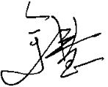

审核组组长（签字）： 日 期：2021.11.11

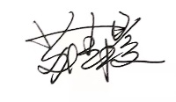

审核组成员(签字)： 日 期： 2021.11.11

北京国标联合认证有限公司(盖章) 日 期：